«Следим за осанкой детей»
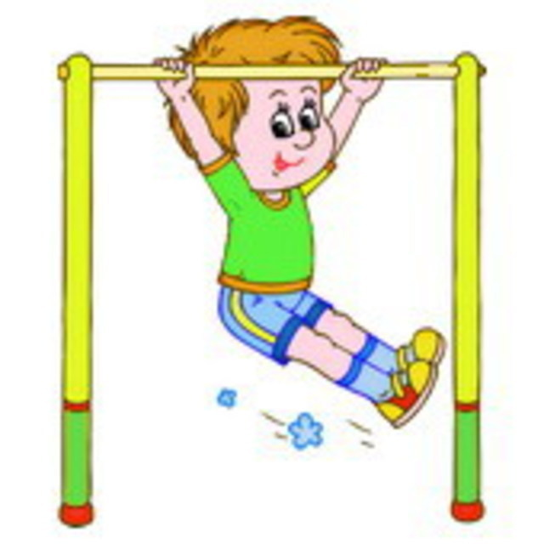
Осанка – умение человека держать своё тело в различных положениях. Правильная осанка – это когда туловище выпрямлено, голова поднята, плечи расправлены.
Систематические занятия физической культурой помогают выработать правильную осанку. Особенно полезны для выработки хорошей осанки плавание, гребля, гимнастика, волейбол, баскетбол.
Проблема профилактики нарушения осанки – одна из наиболее часто обсуждаемых среди специалистов, занимающихся вопросами укрепления здоровья школьников.
Различные нарушения осанки хотя и составляют группу функциональных расстройств опорно-двигательного аппарата человека и не являются в полном смысле этого понятия заболеванием, однако, сопровождаясь нарушением функционирования внутренних органов и нервной системы, создают в организме ребенка условия для развития целого ряда заболеваний, и в первую очередь позвоночника.
Осанка – это двигательный навык, и и его формирование требует многократных ежедневных повторений специальных упражнений.
Для повышения эффективности работы по профилактике нарушений осанки и плоскостопия разработана система домашних заданий. Основа данной системы – ежедневное многократное выполнение специальных упражнений, способствующих выработке ощущений правильного положения тела в пространстве, а также специальных упражнений, направленных на укрепление мышц ног.
Успех внедрения домашних заданий в значительной мере зависит от организации контроля за их выполнением. Можно использовать следующие методы и приёмы: опрос, наблюдение и практическое выполнение заданий в самых разнообразных формах (соревнование, смотры-конкурсы, взаимопроверка).
Упражнения, направленные на формирование навыка правильной осанки
1. Принять правильную осанку у стены. При этом затылок, лопатки, ягодичная область, икры ног и пятки должны касаться стены.
2. Принять правильную осанку у стены. Закрыть глаза, отойти от стены на один-два шага.
3. Принять правильную осанку у стены. Присесть, разводя колени в стороны. Медленно встать, не отрывая спины от стены.
4. Принять правильную осанку у стены. Сделать один-два шага, присесть, встать. Вновь принять правильную осанку у стены. Можно выполнить с закрытыми глазами.
5. Принять правильную осанку у стены. Приподняться на носках, удерживаться в таком положении 3-5 с. Возвратиться в исходное положение.
6. То же упражнение, но без стены.
7. Принять правильную осанку у стены. Выполнение различных движений руками (руки вверх, в стороны, к плечам, на пояс, вперед).
8. Принять правильную осанку у стены. Наклоны вперёд на 45, ноги и поясничная область прижаты к стене.
9. Принять правильную осанку у стены, руки к плечам. Выполнение наклонов вправо, влево, не отрывая спины от стены.
10. Принять правильную осанку у стены, руки на пояс. Различные движения ногами, не отрывая спины от стены.
11. Принять правильную осанку у стены. Передвижение приставным шагом вправо и влево, не отрываясь от стены.
12. Принять правильную осанку у стены. Потянуться вверх всем телом, опустить плечи, вытянуть позвоночник, выдох. Исходное положение - вдох.
13. Расслабиться, опустить голову. Вернуться в исходное положение.
Нарушение осанки и искривление позвоночника очень часто возникают в школьном возрасте. Происходит это потому, что развитие костно-мышечной системы у детей и подростков ещё не закончено, кости гибки и податливы, и неправильная посадка за партой, неверная поза за верстаком могут вызвать такие нарушения. Вредно носить тяжести в одной руке, спать в постели с сильно прогибающейся сеткой, пользоваться мебелью, не соответствующей росту. Часто плохая осанка возникает у ослабленных, болезненных детей. Они быстро утомляются и во время работы принимают неправильную позу.
Осанка нарушается и при недостаточном освещении, поскольку при чтении и письме приходится низко наклоняться над книгой и тетрадью.
Незначительные нарушения осанки устраняются в результате занятий утренней гимнастикой и физкультурой.
Следствием нарушения осанки является остеохондроз. Для всех страдающих этим заболеванием полезны массаж, самомассаж, упражнения в воде, плавание, особенно стилем брасс на спине, упражнения на укрепление мышц спины и брюшного пресса.
При напряжении мышц усиливается давление на нервные окончания и ухудшается кровоснабжение межпозвонковых дисков, поэтому важно включать в обычную зарядку упражнения на расслабление.
Страдающим остеохондрозом полезно спать на полужёсткой постели, избегать резких движений. А ещё говорят: «Если не хочешь иметь остеохондроз, замени подушку березовым поленцем».

